NAKC Kampeerweek Camping Sangershoeve in Ohé en Laak
Van 20 tot 27 juni 2026 (de 191e clubweek van de NAKC)
Ohé en Laak en omgeving
Als er ergens in Nederland een gebied is met een eeuwenlange geschiedenis dan is het wel dit deel van Limburg. Al ver voor de 17e eeuw werd dit gebied bewoond en behoorde het in die periode tot Opper-Gelre. Om na een aantal door de eeuwen heen doorgevoerde herindelingen uiteindelijk samen met Nederweert de huidige Limburgse gemeente Maasgouw te vormen.
Door de vele zand- en grindafgravingen en de soms ingrijpende veranderingen van de loop van de rivier de Maas is hier een natuurgebied ontstaan wat de bewoners van dit gebied heel veel te bieden heeft en waar wij als tijdelijke bezoeker van mee mochten genieten.
Omdat José wat later zou komen was ik als invals-/oproepkracht😏 opgeroepen om alle gasten op zaterdag welkom te heten en een plekje te geven. Maar ja, ik was al snel werkeloos want halverwege de ochtend stond José al voor mijn neus en werd ik op staande voet ontslagen! Waar is de rechtszekerheid in dit land gebleven?
Camping Sangershoeve
Een heel speels opgezette camping met diverse velden welke waren gescheiden door een heel oude dijk welke ooit als een veilige waterkering tegen overstromingen van de Maas heeft gediend en nu deels deel uit maakt van een prachtige camping met leuke mensen die dit allemaal beheren.
De camping verdient een compliment voor de documentatie welke ons werd overhandigd waardoor we zelf geen fietsroutes met behulp van de Fietsknoop-app hoefden te bedenken. Er was keuze uit routes van 20 tot 68 kilometer dus letterlijk voor “elck wat wils”. Dat het extreem warme weer ons beperkte in onze actieradius was best wel jammer maar daar pasten we ons zoveel mogelijk op aan. O.a. door vroeger van start te gaan en de koffie van 10 uur over te slaan.
Wat ons wel van het hart moet is dat de sanitaire faciliteiten op zich prima in orde waren maar veel te weinig. Zegge en schrijve 3 douches voor de dames en 3 voor de heren is voor een camping met ca. 70 kampeerplekken wel erg krap bemeten.
En wat hebben we deze keer zoal “ter leringhe ende vermaeck” kunnen en mogen beleven?
Helaas hebben we niet ten volle kunnen genieten van alles wat het gebied heeft te bieden want lieve mensen wat was het – ongezond - warm deze week. Veel hitterecords werden gebroken en wie nu nog ontkent dat er sprake is van een serieuze verstoring van het klimaat leeft onder een steen. De temperaturen gingen ver over de top, niet alleen in Nederland maar in heel Europa normaal mag worden genoemd. Wat ons er ook toe dwong om de dagelijkse activiteiten goed te doseren, te plannen en te doseren. Er werd veel minder, korter en ook vroeger dan normaal gefietst en gewandeld.
Dat we ondanks de warmte best in staat waren om “de slingers op te hangen” moge blijken uit deze foto’s met hond Lotje in een hoofdrol. Ietje en Harry hadden bedacht dat Lotje het wel prettig zou vinden om tijdens het fietsen niet in de volle zon te zitten en kijk daar werd wat op bedacht. Ze moest er wel even aan wennen maar accepteerde dit vreemde attribuut uiteindelijk toch maar.
En onder de bezielende leiding van onze “ijskoningin” Ria wisten we de verschillende ijssalons al snel te vinden en zullen er bij thuiskomst bij deze en gene wel een paar kilootjes af moeten, zeker bij die van schrijver dezes.

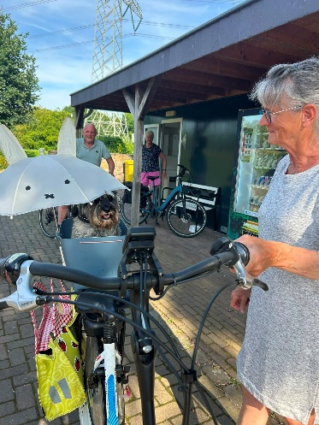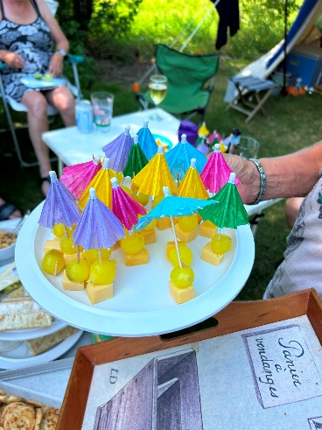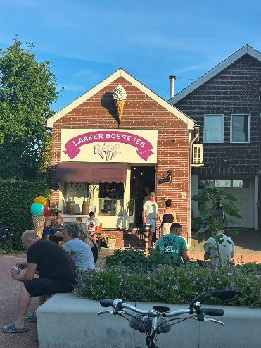

Helaas waren de verwachte extreem hoge temperaturen voor de tweede helft van de week voor Limburg voor een vijftal mensen reden om de pijp aan Maarten te geven en eerder te vertrekken. De een naar huis, de ander zocht de kust van Zeeland op.
En tot slot wat mezelf betreft: wat was ik dinsdag blij weer in het Westen te zijn. Het was daar ongeveer 25 graden en ik voelde me in no time een ander mens.
Wormerveer, 7 juli 26
PB Jose gaat verder met het verslag.
Maar op woensdag hebben we de draad weer opgepakt, weliswaar met eerst 3 en een dag later met totaal 5 mensen minder.
Het programma is aangepast, geen koffie, maar gewoon om 9 uur de fiets op en naar de markt in Maaseik.
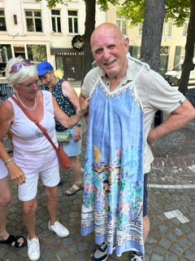
Aldaar wat verkoelende kleding aangepast, maar uiteindelijk niet tot een koop gekomen.

maar de verkoeling was ook op de camping en bij de Dilkensplas

Tijdens een fietstocht langs de Maas, kwamen we dit kunstwerk tegen.
Het heet Future Fossil en is gemaakt door een belgische kunstenaar, Koen Vanmechelen.
De sculptuur bestaat uit een boomstam met sporen van beverbeten, bekroond door een groot ei.
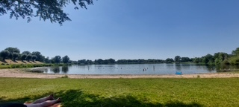
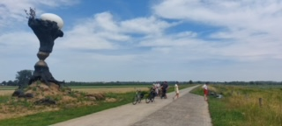
Het werk symboliseert de dialoog tussen mens, rivier en natuur.
Al met al leek het deze week soms op de 10 kleine nikkertjes, maar hebben we een gezellige, fijne en bijzondere vakantie week gehad.

Op naar de volgende.

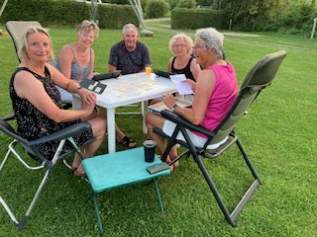
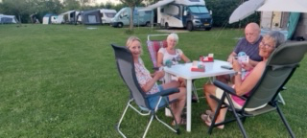
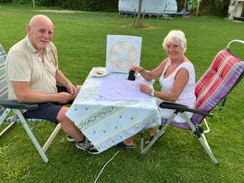
Jose de Valk

